新闻稿

康佳特推出全新10款搭载第12代英特尔酷睿处理器的COM-HPC和COM Express计算机模块

核芯数量的巨大飞跃

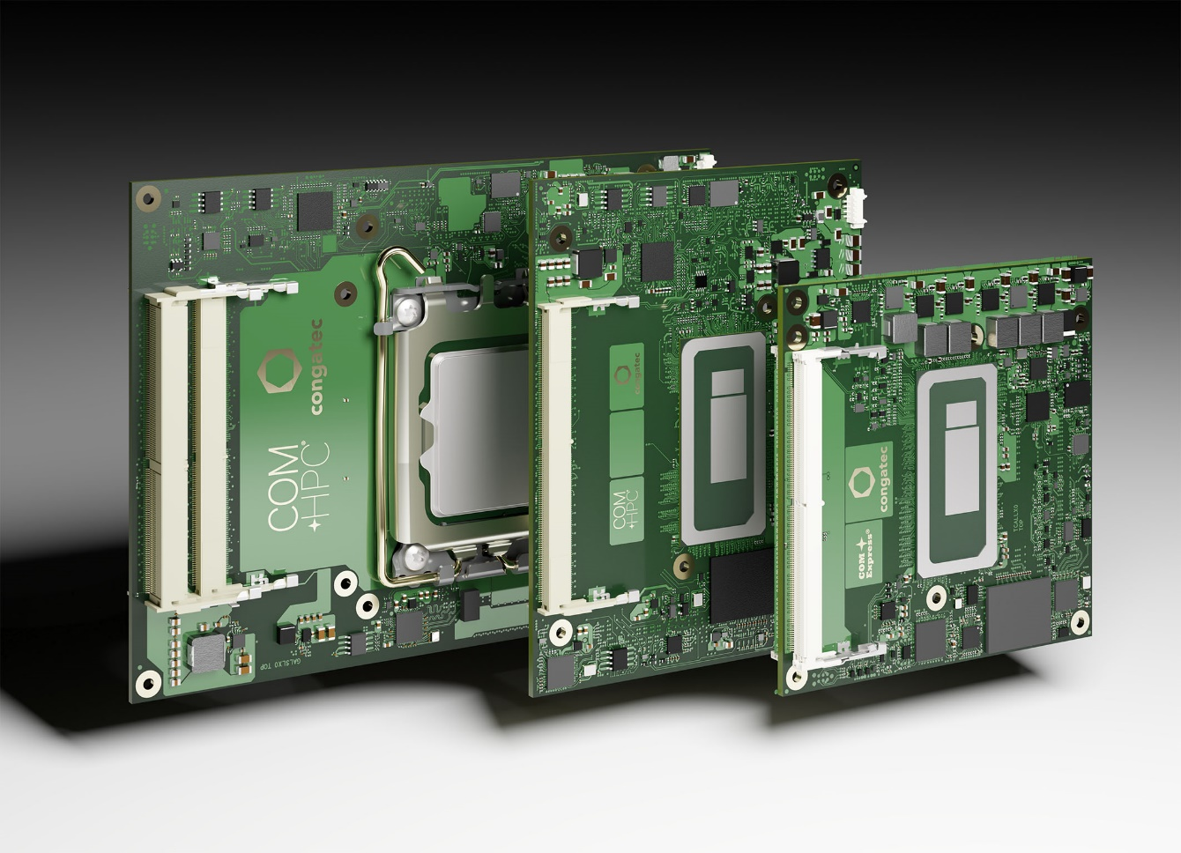

Shanghai, China, 5 January 2022 * * * 全球领先的嵌入式模块和边缘计算技术供应商德国康佳特(congatec)，重磅推出10款基于第12代英特尔酷睿移动端与台式机处理器(代号为Alder Lake) 的全新COM-HPC 和COM Express计算机模块。采用英特尔最新的高性能内核，全新COM-HPC (尺寸 A和C) 以及COM Express Type 6模块大幅提升並改进了嵌入式和边缘计算系统的性能。最引人注目的是采用英特尔创新的高性能混合架构，在BGA封装规格版本上可提供多达14核/20线程，在台式机版本(LGA封装规格) 上可提供16核/24线程，为下一代物联网和边缘应用程序提供了多任务处理和可扩展性，性能大幅跃进。[1] 受益于多达6或8个(BGA/LGA) 优化性能内核(P 内核) 與多达8个低功耗效率内核 (E内核) 和DDR5内存支持，能加速多线程应用程序并更高效地执行后台任务。

此外，与第11代英特尔酷睿处理器相比，第12代移动端BGA處理器集成多达96个英特尔锐炬 Xe GPU执行单元，预计可提升高达129%[2] 的图形性能，可为用户提供沉浸式体验，且更快速处理并行工作负载，如人工智能 (AI) 算法。

为达到最高的嵌入式客户使用性能，基于LGA处理器的模块图形性能提高了94%，其图像分类推理性能几乎翻了三倍，吞吐量提高了181%。[3] 此外，这些模块还提供了高带宽高速率总线直接和GPU进行通讯，以获得最大的图形和基于GPGPU的AI性能。与BGA版本相比，这些模块和其他外围设备之间能提供双倍的通道速度，得益于超快速PCIe 5.0接口技术，也可从处理器引出PCIe 4.0通道。此外，台式机芯片组最多可提供8x PCIe 3.0通道以实现额外的连接，而移动BGA版本可直接从CPU引出16x PCIe 4.0通道，从芯片引出8x PCIe 3.0通道。

这些模块应用广泛，所有需要高端嵌入式和边缘计算技术的地方都是其目标市场，例如：智能工厂和过程自动化中需要用到多个虚拟机的边缘计算机和物联网网关，基于人工智能的质量检查和工业视觉、实时协作机器人以及用于仓库和运输的自动物流车辆。典型的户外应用包括自动驾驶车辆和移动设备、交通和智能城市中的视频安全和网关应用，以及需要人工智能运算的5G云端设备和边缘计算。

“Intel Thread Director充分利用英特尔创新的性能混合架构，将强大的P核性能与节能的E核结合起来，将每个工作任务分配给合适的内核，以获得最佳性能。选定的处理器也适用于英特尔® TCC 和时间敏感网络(TSN) 的硬实时应用程序。它们可完全支持Real-Time Systems的虚拟机监视器(Hypervisor)技术，这是一个在单个边缘平台上整合多种不同工作任务的理想平台。由于这同样适用于低功耗和高性能场景，因此通过此小生态足迹可实现高度可持续性设计。” 康佳特营销总监Christian Eder解释道。

除了最高的带宽和性能外，新的旗舰COM-HPC客户端(Client)和COM Express Type 6模块还配备了支持Windows ML、英特尔® Distribution of OpenVINO™ 工具套件和Chrome Cross ML的专用人工智能引擎。不同的人工智能工作任务可无缝地委托给P核(P-cores) 和E核(E-cores)，以及GPU执行单元，用来处理最密集的边缘AI工作任务。内置的英特尔® 深度学习加速技术通过失量神经网络指令(VNNI）利用不同的内核，且集成图形处理器支持人工智能加速的DP4a GPU指令，甚至可以扩展到专用GPU。此外，英特尔的最低功耗内置人工智能加速器英特尔® Gaussian & Neural accelerator 3.0 (英特尔® GNA ) 支持动态噪声抵消和语音识别，甚至可以在处理器处于低功耗状态时运行，用于语音唤醒命令。

将这些功能与对Real-Time System的虚拟机监控技术的支持，以及对实时Linux和Wind River VxWorks的操作系统支持相结合，使这些模块成为一个真正全面的生态系统方案，以促进和加速边缘计算应用程序的开发。

基于第12代英特尔酷睿移动处端理器的conga-TC670 COM Express Type 6 Compact模块(95 mm x 95 mm) 和conga HPC/cALP COM-HPC客户端尺寸A模块(120 mm x 95 mm) 将提供以下配置：

Processor |  | Cores/  (P + E) |  | P-cores  Freq. [GHz] |  | E-cores  Freq. [GHz] |  | Threads |  | GPU Compute Units |  | CPU  Base Power [W]
Intel Core i7 12800HE |  | 14 (6+8) |  | 2.4 / 4.6 |  | 1.8 / 3.5 |  | 20 |  | 96 |  | 45
Intel Core i5 12600HE |  | 12 (4+8) |  | 2.5 / 4.5 |  | 1.8 / 3.3 |  | 16 |  | 80 |  | 45
Intel Core i3 12300HE |  | 8 (4+4) |  | 1.9 / 4.3 |  | 1.5 / 3.3 |  | 12 |  | 48 |  | 45

基于第12代英特尔酷睿台式机处理器的conga HPC/cALS COM-HPC客户端 尺寸 C模块(120 mm x 160 mm) 将提供以下配置：
Processor |  | Cores/  (P + E) |  | P-cores  Freq. [GHz] |  | E-cores  Freq. [GHz] |  | Threads |  | GPU Compute Units |  | CPU Base Power [W]
Intel Core i9 12900E |  | 16 (8+8) |  | 2.3 / 5.0 |  | 1.7 / 3.8 |  | 24 |  | 32 |  | 65
Intel Core i7 12700E |  | 12 (8+4) |  | 2.1 / 4.8 |  | 1.6 / 3.6 |  | 20 |  | 32 |  | 65
Intel Core i5 12500E |  | 6 (6+0) |  | 2.9 / 4.5 |  | - / - |  | 12 |  | 32 |  | 65
Intel Core i3 12100E |  | 4 (4+0) |  | 3.2 / 4.2 |  | - / - |  | 8 |  | 24 |  | 60

所有这些模块都附带了针对所有领先RTOS的全面板级支持包，包括来自Real-Time System以及Linux、Windows和Android的虚拟机监控程序支持。

conga-HPC/cALS COM-HPC 客户端 尺寸 C 模块详情, 请拜访:
https://www.congatec.com/cn/products/com-hpc/conga-hpccals/

conga-HPC/cALP COM-HPC 客户端 尺寸 A 模块详情, 请拜访:
https://www.congatec.com/cn/products/com-hpc/conga-hpccalp/

conga-TC670 COM Express Type 6 Compact 模块详情, 请拜访:
https://www.congatec.com/en/products/com-express-type-6/conga-tc670/

* * *
关于康佳特
德国康佳特是一家专注于嵌入式和边缘计算产品与服务且快速成长的技术公司。公司研发的高性能计算机模块，广泛应用于工业自动化、医疗技术、交通运输、电信和许多其他垂直领域的应用和设备。借助控股股东暨专注于成长型工业企业的德国中端市场基金DBAG Fund VIII的支持，康佳特拥有资金与并购的经验来抓住这些扩展的市场机会。康佳特是计算机模块的全球市场领导者，服务的客户包含初创企业到国际大公司等。公司成立于2004年，总部位于德国德根多夫，2020年销售额达1.275亿美元。更多信息请上我们官方网站www.congatec.cn关注康佳特官方微信: congatec, 关注康佳特官方微博＠康佳特科技

读者查询: | 媒体联系:
德国康佳特科技 | 德国康佳特科技
Becky Lin 林美慧 | Crysta Lee 李佳纯
电话: +86-21-60255862 | 电话: +86-21-60255862x8931
sales-asia@congatec.com  www.congatec.cn | crysta.lee@congatec.com  www.congatec.cn
内文和图片请见: https://www.congatec.com/en/congatec/press-releases.html
Intel, the Intel logo, and other Intel marks are trademarks of Intel Corporation or its subsidiaries.

[1] Previus congatec COM Express Type 6 and COM-HPC Client size A modules with 11th Gen Intel Core and Xeon processors featured up to 8 cores.

[2] Source: Measurements by Intel as of November 2021. Single-threaded performance measured with SPECrate2017_int_base (1-copy)IC19_0u4. Multithreaded performance measured with SPECrate2017_int_base (n-copy)IC19_0u4. Graphics performance measured with 3DMark Ver. 2.11.6846, Fire Strike graphics score. GPU image classification inference performance measured with MLPerf TM v1.1 OpenVINO v2021.4.1,
resnet50: Offline, int8, GPU. MLPerf™ Inference Edge v1.1 Inference ResNet-v1.5; Result not verified by the MLCommons™ Association. The MLPerf name and logo are trademarks of MLCommons Association in the United States and other countries. All rights reserved. Unauthorized use strictly prohibited. See www.mlcommons.org for more information.10th Gen Intel® Core™ processors are the previous generation in this series for IoT. Configuration 1: Processor: Intel® Core™ i9-12900E PL1=65W TDP, 16(8+8)C, 24T, Turbo up to 5.0GHz. Graphics: Intel® UHD Graphics 770 driven by X e Architecture. Memory: 32GB DDR5-4800.
Storage: Intel® SSDPEKNW010T8 (1024 GB, PCI-E 3.0 x4). OS: Windows 10 Enterprise LTSC 21H2.Bios: ADLSFWI1.R00.2355.B00.2108270706 (08/27/2021). CPUz Microcode: 0xD. Configuration 2: Processor:
Intel® Core™ i9-10900E PL1=65W TDP, 10C, 20T, Turbo up to 5.2GHz. Graphics: Intel® UHD Graphics 630. Memory: 32GB DDR4-2933. Storage: Samsung SSD 970 EVO Plus 1TB. OS: Windows 10 Enterprise LTSC
21H2. Bios: AMI UEFI (03/23/2021) CPUz Microcode: 0xCA.

[3] Source: Intel Core i7-12800HE scores are estimated by Intel as of November 2021. Pre-silicon estimates are subject to +/- 7 percent error. Intel® Core™ i7-11850HE scores are measured by Intel as of November 2021. Single-threaded performance measured with SPECrate2017_int_base (1-copy)IC19_0u4 (est). Multithreaded performance measured with SPECrate2017_int_base (n-copy)IC19_0u4 (est). Graphics performance measured with 3DMark Fire Strike graphics score. Configuration 1: Processor: Intel® Core™ i7-12800HE, PL1=45W, (6C+8c) 14C, 20T, Turbo up to 4.6GHz. Graphics: Intel® Iris® Xe Graphics Architecture with up to 96 EUs. Memory: DDR5-4800 2x32GB. Storage: Samsung 970 Evo Plus (CPU attached). OS: Windows* 10 20H2, Windows Defender OFF, Virtual Based Security OFF. Configuration 2: Processor: Intel® Core™ i7-11850HE (TGL-H), PL1=45W TDP, 8C16T, Turbo up to 4.7GHz. Graphics: Intel® Xe Graphics Architecture with up to 32 EUs. Memory: DDR4-3200 2x32GB. Storage: Intel® SSDSC2KW512GB (512 GB, SATA-III). Platform/ motherboard: Intel internal reference platform. OS: Windows 10 Pro 21H1, Windows Defender OFF, Virtual Based Security OFF. Bios: TGLSFWI1.R00.4151.A01.2104060640 (Release date: 04/06/2021).CPUz Microcode: 28h

